检测报告公开信息表
报告编号 | BPT2023017（ZJCY）
受检单位名称 | 江苏泰源钢缆有限公司
单位地址 | 江苏省通州湾江海联动开发示范区黄海路东、怒江路南
联系人 | 沈威
技术服务项目组人员 | 盛健伟、徐俊、徐晓圆、孙娜、张露露、吴鑫杰
现场调查日期及人员 | 2023.08.13 | 盛健伟、徐俊
现场采样检测日期、人员 | 2023.08.14-2023.08.16 | 徐俊、徐晓圆
受检单位陪同人 | 沈威
现场调查照片 | 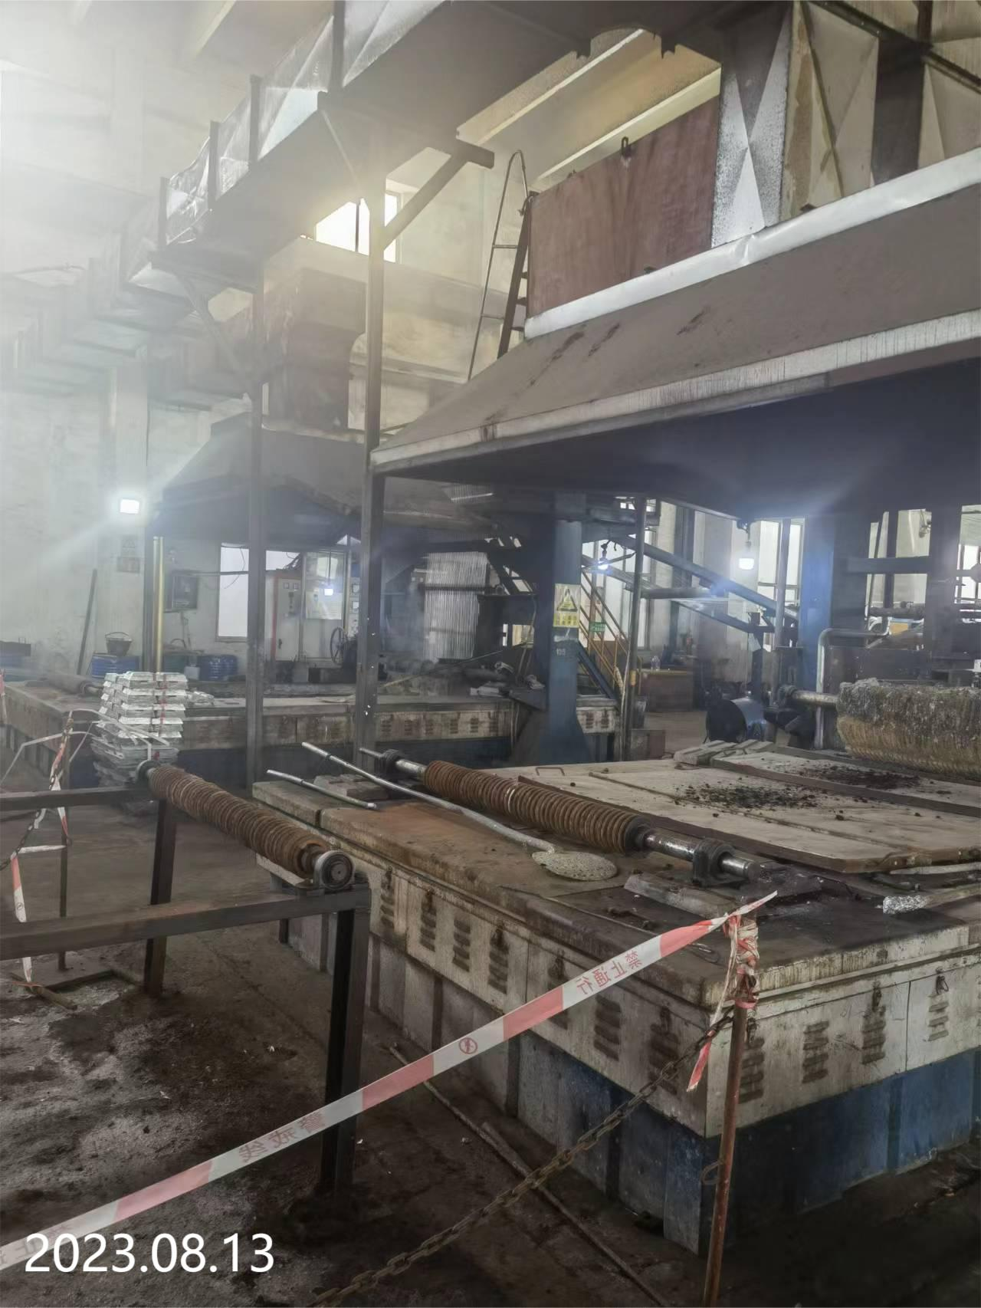 | 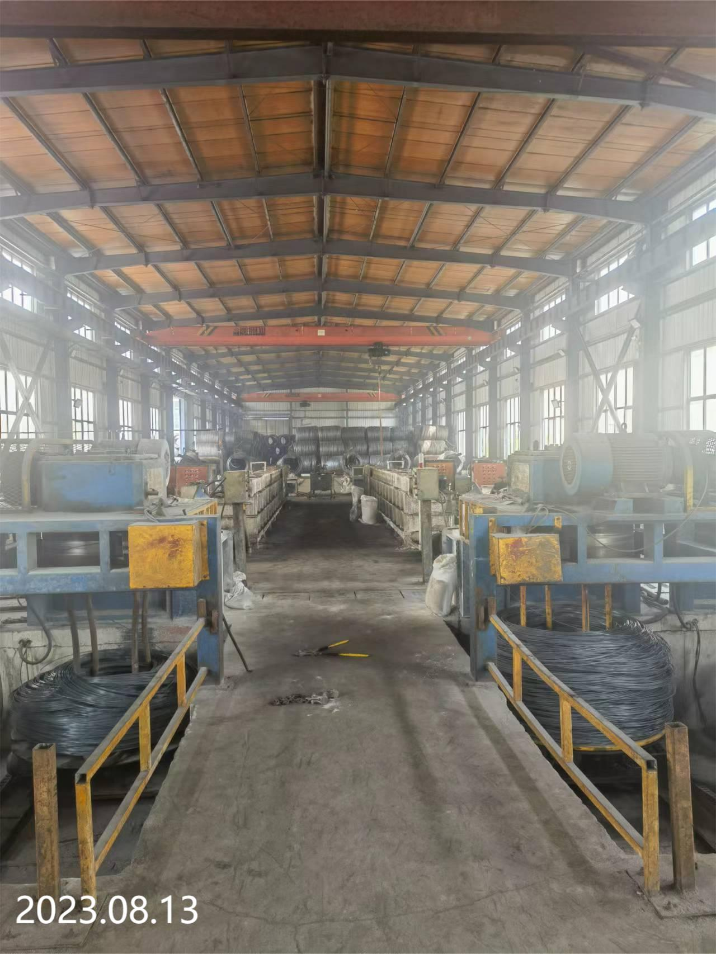
现场采样检测照片 | 